Úloha č. 9. Měření poločasu rozpadu
Pracovní úkol:
1. Určete poločas rozpadu ^{137m}Ba
γ-záření je produkováno během γ rozpadu, který normálně nastává po jiném radioaktivním rozpadu, jako je α nebo β. Vzniklá dceřiná jádra totiž většinou vznikají v excitovaném stavu, a pak se rozpadají do stavu s nižší energií vyzářením γ-kvanta. Emise γ-záření je většinou téměř okamžitá (cca 10⁻¹²s), existují však stavy, které jsou stabilnější (nazýváme je metastabilní excitované stavy) a jejich rozpad trvá alespoň 100 až 1000 krát déle. Jedním z takových stavů je ^{137m}Ba s energií 661,7 keV, a poločasem rozpadu 2,55 minuty, který vzniká β rozpadem ¹³⁷Cs.
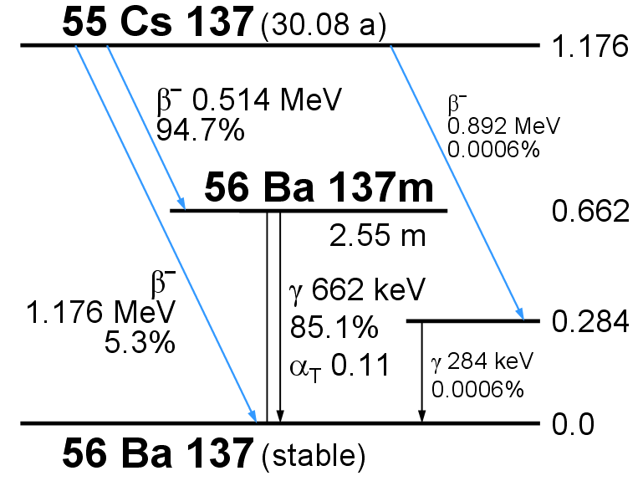
Obrázek č. 1.: ¹³⁷Cs se rozpadá s poločasem 30,08 let β⁻ rozpadem na ¹³⁷Ba a to buď do jeho základního stavu (s 5,3% pravděpodobností) nebo do excitovaného stavu s energií 662 keV (94,7%), popř. s energií 284 keV (0,0006%). Excitovaný stav ¹³⁷Ba s energií 662 keV se rozpadá s poločasem 2,55 minuty do základního stavu ¹³⁷Ba buď vysláním γ-kvanta, nebo vnitřní konverzí (s pravděpodobností 11%). Vnitřní konverze znamená, že energie jádra je předána elektronu z jedné z vnitřních slupek (K, L, M) elektronového obalu atomu, tj. je vyražen elektron z obalu. Excitovaný stav ¹³⁷Ba s energií 284 keV se rozpadá do základního stavu vyzářením γ-kvanta. Konverzní elektrony nebyly pozorovány, poločas rozpadu ~10⁻¹² s.
Aktivita radioaktivního vzorku je počet jader, které se rozpadnou za jednotku času [Bq]. Aktivita vzorku závisí na jeho množství a klesá s časem. Změna počtu nerozpadlých jader ΔN je úměrná počtu nerozpadlých jader N a času Δt, během něhož k rozpadu dochází dle vztahu:
ΔN = N λ Δt, (9.1)
kde λ je rozpadová konstanta, která typická pro daný izotop. Pro infinitezimálně malé časy lze přepsat rovnici na tvar:
dN = N λ dt, (9.2)
jejímž řešením je:
$N(t)=N_{0}e^{-λt}$, (9.3)
kde N(t) je počet nerozpadlých jader v čase t, N₀ je počet nerozpadlých jader v čase t = 0.
Vzhledem k tomu, že aktivita A vzorku je úměrná počtu nuklidů, lze rovnici 9.3 přepsat do tvaru:
$A(t)=A_{0}e^{-λt}$, (9.4)
kde A₀ je aktivita vzorku na v čase t = 0. Aktivitu vzorku lze změřit jako funkci času a rozpadovou konstantu lze určit experimentálně.
Užitečným parametrem při jaderných měřeních je poločas rozpadu, který je definován jako doba, za kterou poklesne aktivita vzorku na polovinu původní hodnoty. Měření poločasu rozpadu neznámého vzorku pomáhá určit identitu vzorku srovnáním s publikovanými hodnotami. Z definice poločasu platí:
$\frac{1}{2}A_{0}=A_{0}e^{-λτ_{1/2}}$, (9.5)
kde τ_{1/2} je poločas rozpadu. Odtud pak platí:
$τ_{1/2}=\frac{ln⁡(2)}{λ}$ (9.6)
Bezpečnostní pokyny:
1. Před vstupem do místnosti 02 019 si odložte tašky, kabát apod. do zamykatelných skříněk. V laboratoři je zakázáno konzumovat jakékoliv nápoje a potraviny, žvýkat žvýkačky, kouřit.
2. Po vstupu do laboratoře si oblékněte laboratorní plášť.
3. Zapněte měřák dávkového příkonu Radiagem 2000 a položte do digestoře k levému vnějšímu okraji.
Postup měření:
A) Příprava detektoru
4. Ujistěte se, že NaI(Tl) detektor s multikanálovým zesilovačem Osprey je připojen k měřícímu počítači (USB kabelem).
5. Spusťte počítač a v počítači spusťte program ProSpect a přihlašte se jako Supervisor.
6. V dolní části okna programu uprostřed vyberte ikonu „Connect to device“, vyberte NaI Osprey USB (k 1.10.2016 s IP adresou 10.0.1.4) a připojte detektor (zmáčkněte „Connect“).
7. Ze záložek v levé části okna vyberte „Acquisition“ a nastavte (klikněte na ikonku tužky /Edit Acquisition Settings/) hodnoty dle Tabulky 9.1. Podobně nastavte hodnoty zisku a filtrování (ikona tužky /Edit Gain/) v záložce „MCA settings“.
Tabulka 9.1
Parametr | Nastavení | Záložka
Acquisition mode | MCS | Acquisition
Dwell | 20 s | Acquisition
Preset Options | Sweeps | Acquisition
Preset Limit | 1 | Acquisition
Discriminator mode | MCS Fast Discriminator | Acquisition
MCS conversion gain | 256 | MCA settings
LLD mode | Automatic | MCA settings
LLD % | 0,1 | MCA settings
Polarity | Negative | MCA settings
ULD % | 100,0 | MCA settings
BLR mode | Automatic | MCA settings
Fast disc shape | Normal | MCA settings
Fast disc mode | Automatic | MCA settings
Manual fast disc | 1.0 | MCA settings
Rise time | 1.0 | MCA settings
Flap top | 1.0 | MCA settings
PUR Guard | 1.1 | MCA settings
Conversion gain | 2048 | MCA settings
8. V záložce „Detector“ nastavte napětí na 850 V (ikona tužky /Edit High Voltage/) a zaškrtněte políčko „On“. Počkejte, až napětí na detektoru skutečně dosáhne 850 V („Reading (V)“).
9. Navlékněte si latexové rukavice a vyžádejte si od vedoucího generátor isotopu ¹³⁷Ba.
B) Eluce ¹³⁷Ba
10. Na dno fotografické misky vložte buničinu. S izotopovým generátorem pracujte a otvírejte jej pouze ve/nad fotografickou miskou, která je umístěna v digestoři.
11. Do misky položte planžetu. Do injekční stříkačky nasajte eluční roztok. (cca 1ml) Odzátkujte horní i dolní otvor kolony generátoru.
12. Do horního otvoru kolony generátoru vložte ústí stříkačky a vtlačte stříkačkou takové množství elučního roztoku, aby dolním otvorem odkapalo cca 7 kapek roztoku na planžetu.
13. Vytáhněte stříkačku z kolony, zazátkujte oba otvory kolony a vyprázdněte zbytek elučního roztoku zpět do lahve.
C) Nabírání dat
14. Položte planžetu s izotopem ¹³⁷Ba několik cm před detektor a neprodleně spusťte nabírání dat (tlačítko „Start“ ve tvaru trojúhelníku).
15. Předejte generátor izotopu ¹³⁷Ba zpět vedoucímu.
16. Měření vypněte (tlačítko „Stop“ ve tvaru čtverečku) když histogram nabere data do 60. kanálu (tj. po 20 minutách).
17. Uložte data do souboru (zelená ikona „Export data“ v pravém horním rohu okna programu) v adresáři c:\fpr4\<školní rok>\<vaše příjmení>.
18. Odstraňte planžetu s izotopem, vymažte histogram (ikona „Erase“ ve tvaru kruhové šipky) a naberte data pozadí zopakováním postupu z bodů 14, 16 a 17.
19. Vypněte napětí na detektoru. Tj. postupujte dle bodu 8 a odškrtněte políčko „On“. Počkejte, až napětí na detektoru spadne na 6-7 V. Poté můžete vypnout program ProSpect.
20. Požádejte vedoucího, aby digitálním monitorem plošné kontaminace LB124 Scint provedl kontrolu kontaminace fotografické misky, digestoře, oděvu a rukou. Zkontrolujte, že odečetl kumulativní dávku na přístroji Radiagem 2000 a provedl záznam do laboratorního deníku. Vyhoďte rukavice do určené nádoby a vraťte plášť.

Zpracování dat:
21. Do MS Excelu nebo jiného tabulkového procesoru načtěte data a odečtěte pozadí. Vyneste závislost počtu pulsů v kanálu na čase do grafu a proložte exponenciální křivkou.
22. Pomocí rovnice 9.4 vypočtěte rozpadovou konstantu a její chybu. Počítejte metodou nejmenších čtverců rovnici tvaru ln(N(t))=ln(N₀)-λt, kde ln(N₀) a λ jsou fitované parametry. Vypočtené N₀ i s chybou rovněž uveďte a srovnejte s naměřenou hodnotou N₀.
23. Z rovnice 9.6 vypočtěte poločas rozpadu (a jeho chybu) ^{137m}Ba a srovnejte s publikovanými hodnotami.

